Miejscowość placówki: Piła

Szkoła: I LO im. Marii Skłodowskiej-Curie

Klasa:

Imię:

Nazwisko:

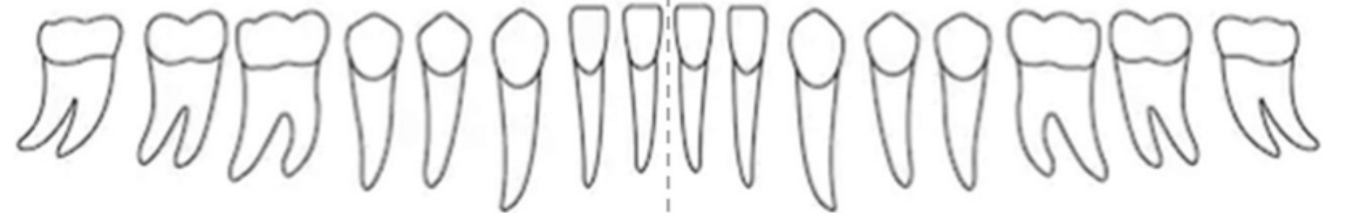
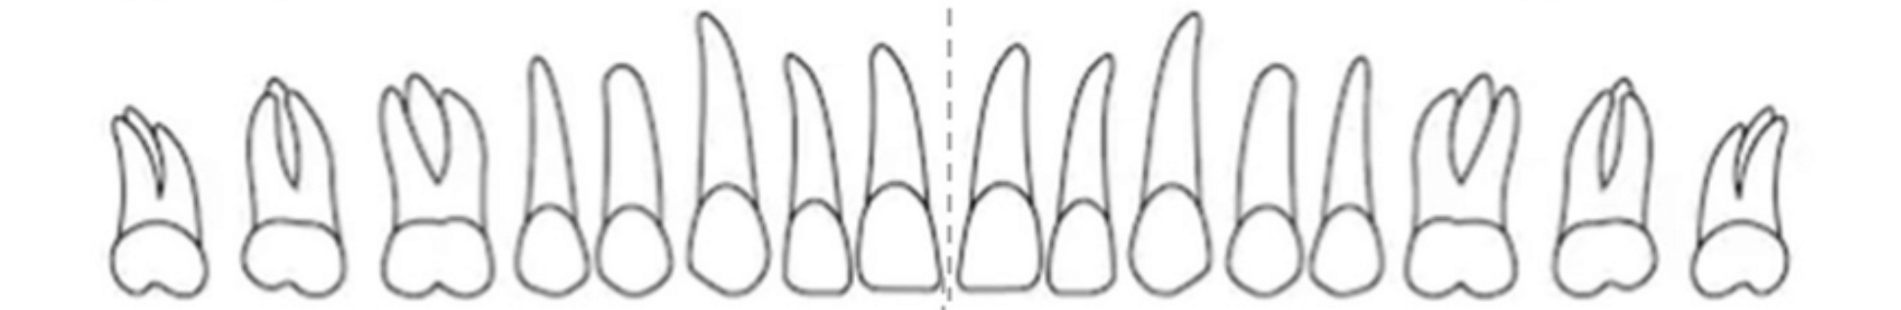
PESEL:

